Паважаныя бацькі!

Ахова жыцця і здароўя дзяцей - найважнейшая задача, як дзяржавы, так і кожнага з бацькоў. У сувязі з чым, востра стаіць пытанне прафілактыкі дзіцячага траўматызму ў побыце. На жаль, мы, бацькі, не можам увесь час знаходзіцца побач з нашымі дзецьмі, але наша галоўная задача - гэта стварыць для дзіцяці бяспечнае асяроддзе, у якім ён не будзе падвяргацца неапраўданай рызыцы.
Толькі за 9 месяцаў 2016 года на тэрыторыі г.Гомеля дзецьмі было атрымана 4609 траўмаў рознай ступені цяжкасці, што на 14,5% больш, чым за аналагічны перыяд мінулага года. 1889 - гэта траўмы, атрыманыя дзецьмі ў побыце, колькасць якіх таксама павялічылася ў параўнанні з мінулым годам.
У выніку траўмаў, атрыманых дома, у 2016 годзе загінула двое малалетніх дзяцей, аднаму з якіх быў 1 месяц зроду, а другому 1 год і 2 месяцы.
Сярод найбольш распаўсюджаных траўмаў, атрыманых дзецьмі ў побыце, варта адзначыць:
-апёк, атрыманы ў выніку кантакту з гарачай плітой, посудам, ежай, вадой, парай, прасам і іншымі бытавымі электрапрыборамі, а таксама апёкі, атрыманыя ад кантакту з адкрытым агнём;
-падзенне з ложка, калыскі, вакна, крэсла, прыступак і гэтак далей;
-асфіксія, у выніку пападання дробных прадметаў у дыхальныя пуці (манеты, гузікі, пацеры, дэталі цацак і іншыя);
-атручванне бытавымі хімічнымі рэчывамі (інсектыцыды, мыйныя вадкасці, Адбельвальнік і іншыя);
-атручванне лекавымі прэпаратамі, у тым ліку, пакінутымі без дагляду;
-паражэнне электрычным токам ад няспраўных электрапрыбораў, аголеных правадоў, ад утыкання іголак, нажоў, спіц і іншых металічных прадметаў у разеткі і насценную праводку.
Часам вінаватымі траўмаў бываюць самі бацькі. Няспраўныя хатнія электрапрыборы, разеткі, не выключэнне прасы, шчыпцы для завіўкі валасоў, кубак з гарачай гарбатай, пакінутая на краі стала. Усё гэта можа стаць прычынай пакут дзяцей. Давайце разгледзім асноўныя небяспекі для дзяцей больш падрабязна.

Тэрмічныя апёкі.
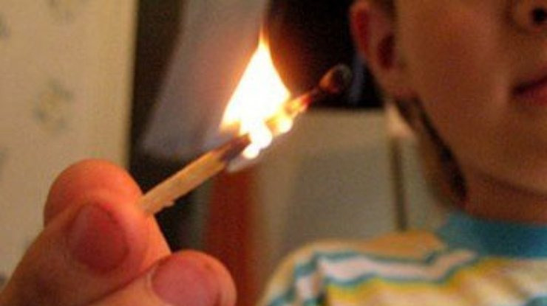
Апёкі, уключаючы апёкі парай, гарачымі напоямі або проста вадой - адны з найбольш распаўсюджаных траўмаў у дзяцей, атрыманых дома.
Апёкаў можна пазбегнуць, калі:
-трымаць дзяцей далей ад гарачай пліты, ежы, праса і іншых награвальных прыбораў;
-рабіць пліты досыць высока або адкручваць ручкі фаерак, каб дзеці не маглі да іх дастаць;
-трымаць дзяцей далей ад адкрытага агню, полымя свечкі, вогнішчаў, камінаў;
-хаваць ад дзяцей лёгкаўзгаральныя вадкасці, запалкі, свечкі, запальніцы, бенгальскія агні і іншую піратэхнічную прадукцыю.
Як паказвае практыка, найбольш часта дзеці перакульваюць на сябе, пакінутыя бацькамі без нагляду і ў даступным для дзяцей месцы, рондалі, чайнікі з гарачай вадой, кубкі з гарбатай ці кавай.

Атручванне бытавымі хімічнымі рэчывамі і лекавымі прэпаратамі.
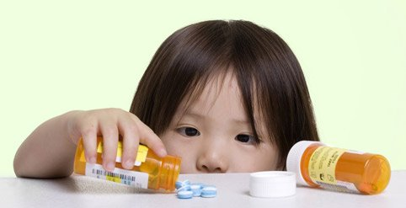
Сродкі бытавой хіміі, атрутныя рэчывы, у тым ліку, прызначаныя для барацьбы з грызунамі ці насякомымі, лекавыя прэпараты, кіслоты і шчолачныя растворы, ні ў якім разе нельга захоўваць у бутэльках для харчовых прадуктаў - дзеці могуць па памылцы выпіць іх. Такія рэчывы варта трымаць у шчыльна закрытых маркіраваных кантэйнерах, у месцах, недаступных дзецям.
Яд небяспечны не толькі пры заглынанні, але і пры ўдыху, пападанні на скуру, у вачы і нават на адзенне.
Лекі, прызначаныя для дарослых, могуць апынуцца смяротнымі для дзяцей. Медыкаменты дзіцяці трэба даваць толькі па прызначэнні ўрача і ні ў якім разе не даваць яму лекі, прызначаныя для дарослых або дзяцей іншага ўзросту. Захоўваць медыкаменты неабходна ў месцах недаступных для дзяцей.

Удушша ад пападання дробных прадметаў або ежы ў дыхальныя пуці
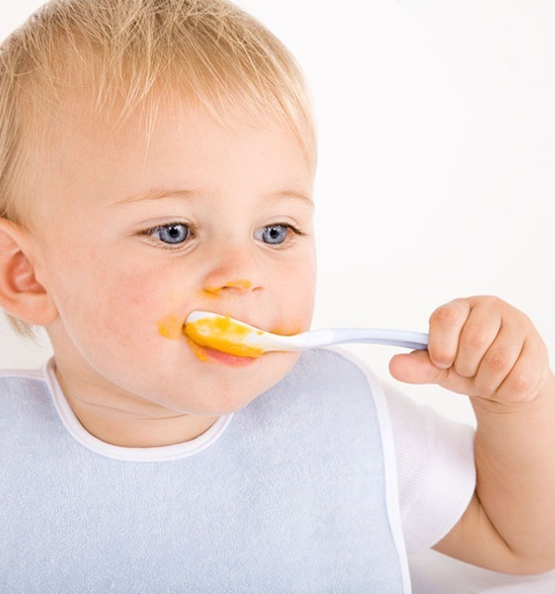
Маленькім дзецям не варта даваць ежу з маленькімі костачкамі або семкамі.За дзецьмі заўсёды трэба прыглядаць падчас ежы. Карміце дзяцей ранняга ўзросту здробненай ежай.
Выбіраючы цацкі для маленькіх дзяцей, аддавайце перавагу там, якія не маюць дробных дэталяў. Не пакідайце ў даступным для дзіцяці месцы дробныя прадметы (гузікі, пацеры, манеты і г.д.).
Кашаль, шумнае частае дыханне ці немагчымасць выдаваць гукі - гэта прыкметы праблем з дыханнем і, магчыма, удушша, якое можа прывесці да сур'ёзных наступстваў. Варта пераканацца, што з дзіцем усё добра. Нельга выключыць магчымасць пападання дробных прадметаў у дыхальныя пуці дзіцяці, нават калі ніхто не бачыў, як дзіця клаў што-небудзь у рот.

Паражэнне электрычным токам
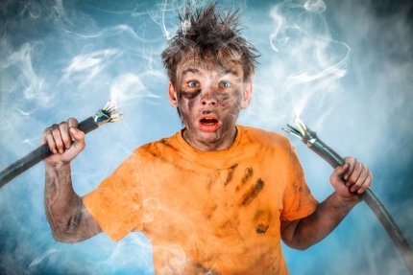
Дзеці могуць атрымаць сур'ёзныя пашкоджанні, уткнуўшы металічныя або іншыя прадметы ў электрычныя разеткі (спіцы, шпількі, нажніцы, цвікі і г.д.). З мэтай забеспячэння бяспекі дзіцяці, разеткі трэба зачыняць адмысловымі засцерагальнікамі.
Электрычныя правады павінны быць недаступныя дзецям, а аголеныя правады ўяўляюць для іх асаблівую небяспеку.
Правілы бяспекі пры купанні дзіцяці
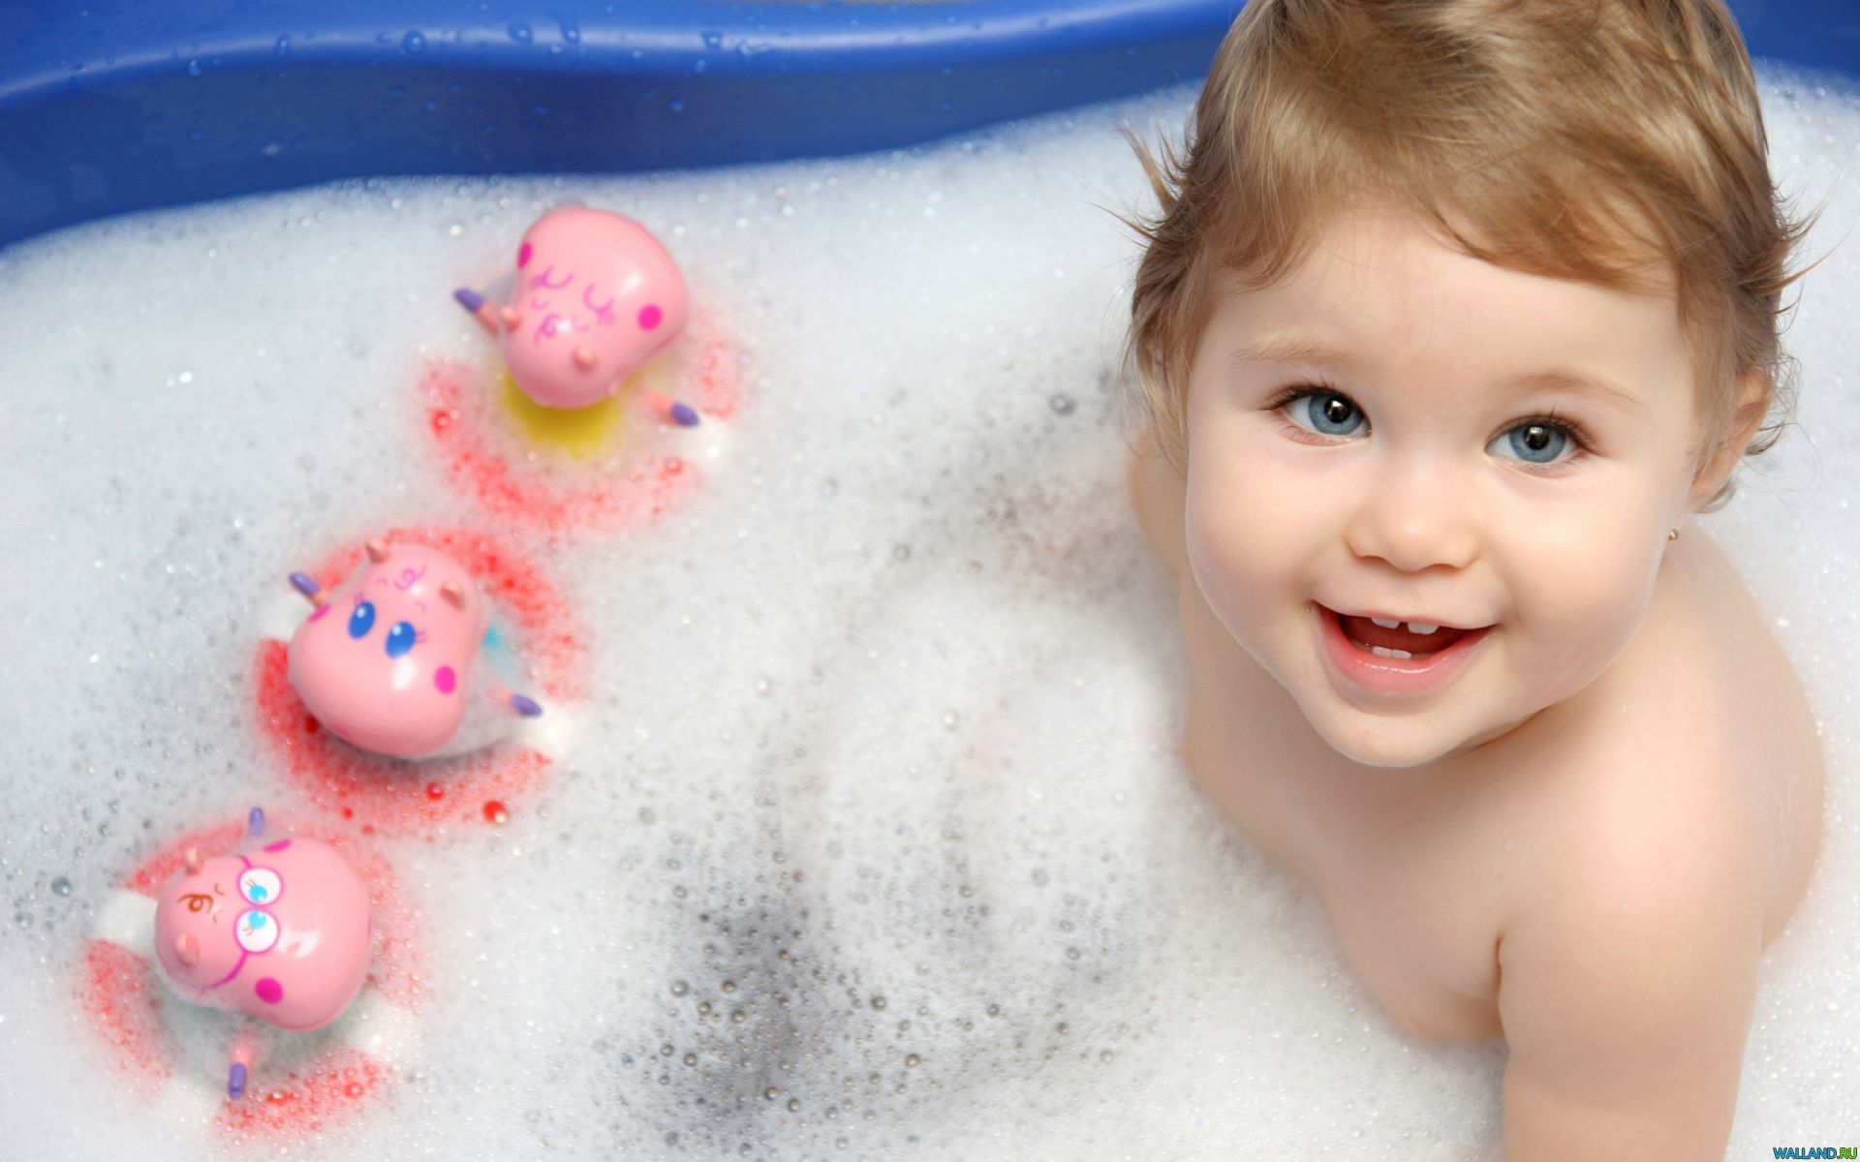
З мэтай недапушчэння здарэнняў у ванным пакоі, на яе дзверы лепш усталяваць замок, які пры неабходнасці можа быць адкрыты звонку. Вось некаторыя правілы, якія неабходна выконваць пры купанні маленькага дзіцяці:
-самае галоўнае правіла: маленькія дзеці - маленькія ванна. Купаць маленькіх дзяцей у вялікай ваннай небяспечна. Дзіцячыя ванначкі, а таксама ўстаноўленыя ў іх коўрыкі або трымальнікі, якія не дазваляюць саслізнуць дзіцяці пад ваду, дазволяць пазбегнуць трагедыі;
-паспрабуйце локцем тэмпературу вады, перш чым апускаць у яе дзіцяці;
-не дадавайце гарачую ваду, калі дзіця знаходзіцца ў ванне;
-ніколі не пакідайце дзіцяці аднаго, нават калі ён купаецца ў дзіцячай ванне.

Падзенне
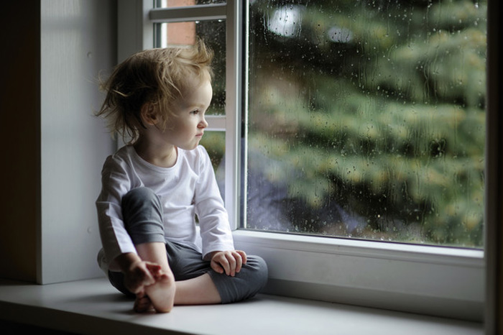
Пачынаючы з таго моманту, як дзіця пачынае хадзіць, ён схільны да розных небяспек. Задачай бацькоў з'яўляецца ўхіленне ад усіх крыніц небяспекі, а таксама стварэнне неабходнай для нармальнага развіцця дзіцяці вольнай прасторы, перамяшчэння без абмежавання дапытлівасці (для яго ўзросту) і цікавасці да таго, што яго акружае. Неабходна пазбягаць неабгрунтаваных мер бяспекі, так як гэта можа негатыўна паўплываць на вашых дзяцей і зрабіць іх няўпэўненымі, няздольнымі пераадольваць нават нязначныя цяжкасці. Але не трэба прадастаўляць ім залішнюю самастойнасць, так як дзеці, пакінутыя без нагляду, у большай ступені схільныя да небяспечных здарэнняў.
У зале, спальні, дзіцячым пакоі дзіця праводзіць большую частку часу, таму варта ўбраць з мэблі далікатныя або небяспечныя прадметы абстаноўкі, каб не было неабходнасці пастаянна сачыць за ім і рэгулярна яму нешта забараняць. Дзіця мае права на некаторую свабоду і аўтаномнасць, каб гарманічна развівацца.
-вуглы мэблі з'яўляюцца асноўнай прычынай удараў, таму добра б зачыніць іх паралонам на клейкай стужцы;
-дзіцячае крэсла павінна мець цвёрдую апору і забяспечвацца ахоўным рамянём;
-выхад з кватэры або вяртаючыся дадому, не каціце калыску з дзіцем па лесвіцы, бо нават прышпілены ахоўнымі рамянямі, ён можа выпасці з калыскі;
-вокны могуць быць крыніцай небяспекі для дзіцяці, але так як нельга іх увесь час трымаць зачыненымі, то неабходна сачыць за імі;
-нельга дазваляць дзецям ставіць крэсла або зэдлік і залазіць на падваконнік;
- тэраса, балкон, дзе гуляюць дзеці, павінны мець добрую ахоўную крату, вельмі высокую і з вузкімі пралётамі.

Паважаныя бацькі!

Памятаеце, бяду лягчэй папярэдзіць! Адна з самых галоўных задач бацькоў - гэта стварыць для свайго дзіцяці бяспечнае асяроддзе, у якім ён зможа гарманічна развівацца.

Беражыце сваіх дзяцей!

Памятка для бацькоў дзяцей малодшага ўзросту

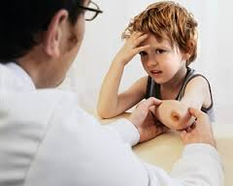

Кісцяні, 2017

